

Tecnológico de Monterrey

Campus Toluca

A01366501 | César Iván Pedrero Martínez

Compiladores

Proyecto 3:

Analizador Semántico

# Tabla de símbolos

* La tabla de símbolos que se utiliza en el proyecto es un diccionario de diccionarios:

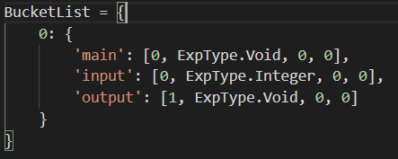

* La tabla representa los scopes de la tabla con un número que funciona como el nivel del scope, el cual es la llave que permite acceder al scope.
* La tabla ya tiene valores predefinidos, los cuales son las funciones default del lenguaje C-, que son: void main();, int input(); & void output();
* La estructura de los diccionarios anidados dentro de los niveles (por orden) es:
  + Nombre (String)
  + Tipo (Enum ExpType)
  + Línea en donde fue declarado el símbolo (Int)
  + Scope en donde se encuentra en símbolo (Int)



* Se utiliza un “stack”, el cual es un arreglo temporal que guarda un diccionario de un scope (si se creó uno nuevo), para después agregarlo a la tabla de símbolos cuando se terminan de procesar las variables del scope nuevo.

# Reglas de inferencia

